集宁一中2016—2017学年第一学期期末考试ziyuanku.com
高一年级化学试题

本卷满分为100分，考试时间为100分钟
相对原子质量：H 1 O 16 C 12 N 14 Na 23 Mg 24 Al 27 Cu 64 Zn 65 Cl 35.5
Ⅰ卷（选择题共42分）
一、选择题（在下列各题中，只有一个选项符合题意。每小题2分，共42分）
1．铝镁合金因坚硬、轻巧、美观、洁净、易于加工而成为新型建筑装潢材料，主要用于制作窗框、卷帘门等。下列性质与这些用途无关的是（ ）
A.强度高 B.不易生锈 C.密度小 D.导电、导热性好
2．下列各物质的分类、名称(或俗名)、化学式都正确的是（）

 | 分类 | 名称(或俗名) | 化学式
A | 碱性氧化物 | 铁红 | FeO
B | 碱性氧化物 | 刚玉 | Al₂O₃
C | 酸 | 硫酸 | H₂S
D | 盐 | 纯碱 | Na₂CO₃

3. 当光束通过下列分散系时，能观察到丁达尔效应的是 ( )
A.泥浆 B.Fe(OH)₃ 胶体 C.酒精 D.CuSO₄溶液
4．下列物质属于电解质的是（ ）
A．烧碱 B．食盐水 C．铜 D．蔗糖
5．下列实验操作均要用玻璃棒，其中玻璃棒作用相同的是 ( )
①过滤②蒸发③溶解④向容量瓶转移液体
A．①和② B．①和③ C．③和④ D．①和④
6．下列的分离方法不正确的是 ( )
A．用过滤的方法除去食盐水中的泥沙
B．用蒸馏的方法将自来水制成蒸馏水
C．用酒精萃取碘水中的碘
D．用淘洗的方法从沙里淘金
7. 设N_{A}为阿伏加德罗常数，下列叙述正确的是( )
A. 1.7g的NH₃中含有的质子数为0.1N_{A}
B.标准状况下，5.6L水含有的分子数为0.25N_{A}
C.标准状况下，22.4L氮气和氢气的混合物中所含的分子数为N_{A}
D. 常温下，9.5克MgCl₂中含Mg^{2＋}为0.2 N_{A}
8. 已知a mol H₂和b mol H₂O中所含的原子个数相等，则a：b的值为 ( )
A.3：2 B.1：3 C. 1：1 D.任意比
9. 已知3.2 g某气体中含有3.01×10²²个分子，此气体的摩尔质量是（ ）。
A．32 g/mol B.64 g/mol C. 64 D. 4 g
10．在下列无色透明溶液中，各组离子一定能够大量共存的是（）$来&源：ziyuanku.com
A．Al³⁺、Na⁺、Cl－、OH－
B．Fe²⁺、Mg²⁺、SO₄^{2－}、Cl－
C．K⁺、Na⁺、CO₃^{2－}、OH－
D．Na⁺、Ba²⁺、HCO₃－、OH－
11．下列化学反应的离子方程式正确的是（ ）

A．钠和冷水反应：Na+2H₂O═Na⁺+2OH﹣+H₂↑
B．用小苏打治疗胃酸过多：HCO₃－＋H＋＝CO₂↑＋H₂O
C．氯化铝溶液中加入过量氨水：Al³⁺+3OH－＝Al(OH)₃↓
D. 三氯化铁溶液中加入铁粉：Fe³⁺+Fe═2 Fe²⁺
- 下列反应一定属于氧化还原反应的是（）
A．化合反应 B．分解反应
C．置换反应 D．复分解反应
13．下列变化中，必须加入氧化剂才能发生的是 ( )资*源%库 ziyuanku.com
A．Na → Na₂O₂ B．SO₂ →S
C．NaHCO₃ →CO₂ D．HCl →H₂

14. 下列化学反应中，属于氧化还原反应的是（）
A．Na₂CO₃ + 2HCl == 2NaCl + CO₂↑ + H₂O B．CaO + H₂O == Ca(OH)₂
C．CaCO₃ CaO+CO₂↑. D．2CO + O₂2CO₂
15．下列几种类推结论中，正确的是（ ）
①钠和水反应生成NaOH和H₂，所有金属与水反应都生成碱和H₂
②化合物NaCl的焰色为黄色，Na₂CO₃的焰色也为黄色
③铁露置在空气中一段时间后就会生锈，性质更活泼的铝露置在空气中也很容易腐蚀
④ MnO₂ + 4HCl ==== MnCl₂ + Cl₂↑+ 2H₂O的反应中盐酸只起还原作用
A．①③ B．② C．①③④ D．②④
- 根据反应式：①Fe+ Cu²⁺=== Fe²⁺ + Cu ②2Fe³⁺+Cu═2Fe²⁺ +Cu²⁺可判断离子的氧化性从强到弱的顺序是（）
A．Fe²⁺、Fe³⁺、Cu²⁺ B．Fe²⁺、Cu²⁺、Fe³⁺
C．Cu²⁺、Fe²⁺、Fe³⁺ D．Fe³⁺、Cu²⁺、Fe²⁺
17. 镁粉加入到很稀的硝酸中的反应 4Mg+10HNO₃=4Mg(NO₃)₂+NH₄NO₃+3H₂O
在该反应中被还原的硝酸和未被还原的硝酸的物质的量比为( )
A．4:10 B．1:9 C．1:5 D．1:7
18.下列反应中,反应后固体物质增重的是( )
A.氢气通过灼热的CuO粉末 B.二氧化碳通过Na₂O₂粉末
C.将Na₂O₂投入水中 D.将锌粒投入Cu(NO₃)₂溶液
19．泡沫灭火器内装的药液之一是NaHCO₃饱和溶液，而不选用更廉价的Na₂CO₃饱和溶液，其原因是（）
①质量相同的两种钠盐，NaHCO₃与足量的酸反应产生的CO₂比Na₂CO₃多 ②质量相同的两种钠盐，与足量酸反应产生相同体积（同温、同压下）的CO₂ ③NaHCO₃与酸反应生成CO₂比Na₂CO₃快得多 ④NaHCO₃比Na₂CO₃稳定，便于长期保存
A.①③ B.②③ C.①②③ D.①②③④
20．将等物质的量的Na₂O和Na₂O₂分别投入到足量且等质量的水中，得到溶质质量分数分别为a％和b％的两种溶液，则a和b的关系是（）
A．a＝b B．a>b C．a<b D．无法确定
21．某溶液中含MgCl₂和AlCl₃各0.01mol，向其中逐滴加入1mol/L的NaOH溶液至过量，下列关系图正确的是（ ）Ziyuanku.com

A.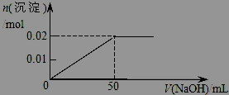 B．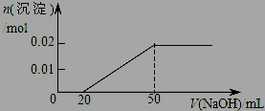
C.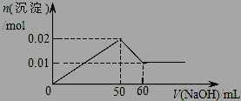 D．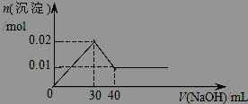
WWW.ziyuanku.com
Ⅱ卷（非选择题共58分）

22.（15分）钠和铝是两种重要的金属。请回答：
（1）将一小块金属钠投入水中，可观察到的实验现象是，
发生反应的化学方程式是，并用单线桥标出电子转移的方向和数目；
（2）加热铝箔，其表面失去光泽，熔化后并不滴落，其原因是。Ziyuanku.com
（3）将铝箔放入氢氧化钠溶液中，反应的离子方程式是。
（4）用铝箔包裹0.1mol金属钠，用针扎若干小孔，放入水中，完全反应后，用排水取气法收集到标准状况下气体的体积是____（填字母）
a. 1.12L b. ＞1.12L c.＜1.12L
23．（9分）有四种物质：①Al₂O₃、②HNO₃、③NaHCO₃、④NaOH。根据要求，回答下列问题：
（1）写出物质③的电离方程式_______________________________。Ziyuanku.com
（2）写出物质①和④反应的离子方程式_________________________。
（3）写出物质③和④反应的离子方程式。
- （12分）实验室用密度为1.84g/mL质量分数为98%的浓H₂SO₄来配制100mL
3.0mol•L^{﹣1}稀H₂SO₄溶液，请回答下列问题：
（1）计算所需浓H₂SO₄体积为 。
（2）量取所需浓H₂SO₄，应选用 量筒（选填5mL、10mL、20mL）．
（3）配制所需仪器，除量筒和胶头滴管外，还必须用到的玻璃仪器有 。
（4）下列操作结果使溶液物质的量浓度偏高的是
A．没有将洗涤液转入容量瓶中
B．容量瓶用蒸馏水洗涤后，未干燥
C．定容时，俯视容量瓶的刻度线
D．加水定容时，加水超过了刻度线
E．浓H₂SO₄稀释后立即转移至容量瓶中并定容．
25．（22分）根据下列转化关系，回答有关问题。

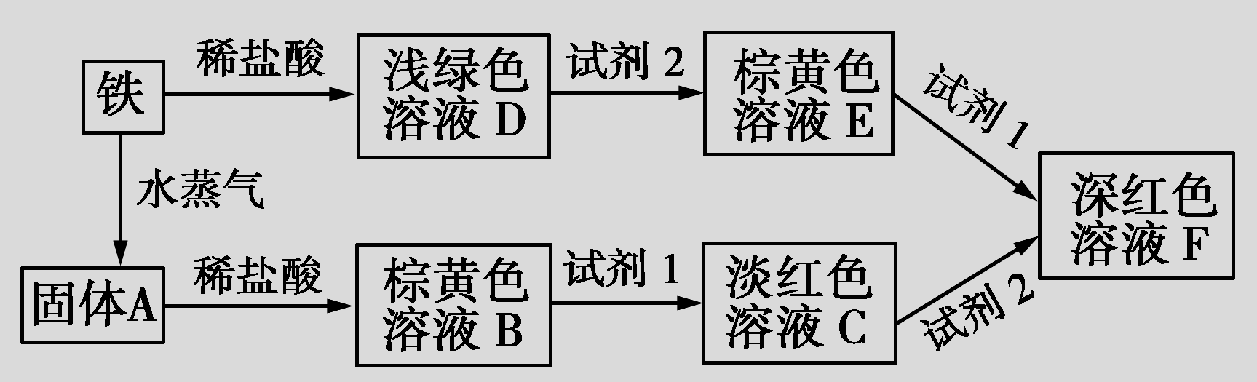

(1)浅绿色溶液D主要成分的化学式为________，。
(2)试剂1是________，试剂2是(填字母)。
a．铁 b．氯水 c．硫氰化钾 d．氢氧化钠
(3) 往D溶液中滴加氢氧化钠溶液，现象______________________，发生反应的化学方程式、。
（4）铁与水蒸汽反应的化学方程式为______________________________。

答案
1-10 D D B A D C C A B C
11-21 B C A D B D B B A A C
22.（1）2Na+2H₂O═2NaOH+H₂↑
钠浮在水面上，熔成小球，四处游动，发出嘶嘶响声。
（2）氧化铝的熔点高于铝的熔点，铝箔表面被生成的氧化铝薄膜包围，所以熔化了的液态铝不会滴落下来。
（3）2Al+ 2OH－+ 2H₂O＝2AlO₂－+ 3H₂↑
- B
- （1）NaHCO₃=Na⁺+HCO₃－
（2）Al₂O₃+2OH－=2AlO₂－+ H₂O
（3）HCO₃－＋OH－＝CO₃^{2－}＋H₂O
24.（1）16.3mL
（2）20mL
（3）烧杯、玻璃棒、100mL容量瓶
（4）C E
- （1）FeCl₂
（2）c b
（3）生成白色絮状沉淀，迅速变成灰绿色，最后变成红褐色。
FeSO₄+2NaOH=Fe(OH)₂↓+Na₂SO₄
4Fe(OH)₂↓+2H₂O+O₂=4Fe(OH)₃↓

（4）△
3Fe+4H₂O（g）== Fe₃O₄+4H₂↑

